МИНИСТЕРСТВО НАУКИ И ВЫСШЕГО ОБРАЗОВАНИЯ РОССИЙСКОЙ ФЕДЕРАЦИИ
ФЕДЕРАЛЬНОЕ ГОСУДАРСТВЕННОЕ АВТОНОМНОЕ ОБРАЗОВАТЕЛЬНОЕ УЧРЕЖДЕНИЕ ВЫСШЕГО ОБРАЗОВАНИЯ
«Национальный исследовательский ядерный университет «МИФИ»
Обнинский институт атомной энергетики –
филиал федерального государственного автономного образовательного учреждения высшего образования «Национальный исследовательский ядерный университет «МИФИ»
(ИАТЭ НИЯУ МИФИ)

Отделение Интеллектуальные кибернетические системы
Направление подготовки Прикладная математика и информатика

Научно-исследовательская работа
Модели управления запасами

Студент группы М-Б21 Чинин В.С.

Руководитель
з. к. ПМ Ермаков С.В.

Обнинск, 2024 г.

Содержание
Введение 3
1. Методы управления запасами 4
2. Классификация моделей 6
3. Детерминированные модели 7
3.1. Статические модели управления запасами 7
3.1.1. Классическая модель 7
3.1.2. Задача экономичного размера заказа с разрывами цен 8
3.1.3. Многопродуктовая модель 9
3.2. Динамические модели управления запасами 9
3.2.1. Модель при отсутствии затрат на оформление заказа 10
3.2.2. Модель при наличии затрат на оформление заказа 10
4.Вероятностные модели 11
4.1. Модели с непрерывным контролем уровня запаса 11
4.1.1. Рандомизированная модель 11
4.1.2. Стохастическая модель 13
4.2 Многоэтапные модели 15
4.3 Одноэтапные модели 15
Заключение 21
Источники 22

ВВЕДЕНИЕ

Управление запасами — одна из ключевых задач для любой экономической системы, будь то крупное промышленное предприятие, торговая сеть или логистическая компания. Правильно организованное управление запасами позволяет поддерживать оптимальный уровень продукции на складах, удовлетворять спрос потребителей и одновременно минимизировать издержки, связанные с хранением, поставками и возможными потерями от дефицита. В условиях глобализации и высокой неопределенности рыночной среды, вызванной изменениями спроса, колебаниями цен и внешними экономическими факторами, эта задача становится особенно актуальной.
За последние десятилетия в области управления запасами было разработано множество подходов и моделей, позволяющих оптимизировать процессы планирования и контроля. Эти модели находят применение как в теоретических исследованиях, так и в практике крупных компаний, помогая находить баланс между экономической эффективностью и удовлетворением потребностей клиентов. Однако существующие методы управления запасами значительно различаются в зависимости от множества факторов, таких как тип спроса (детерминированный или случайный), структура цепочки поставок, временные ограничения и уровень доступной информации.
Цель данной работы — изучение существующих моделей управления запасами, их классификация и анализ применяемых подходов в условиях неопределенности спроса. В рамках исследования будут рассмотрены классические детерминированные модели, а также стохастические модели, учитывающие случайный характер спроса.

Методы управления запасами

Задача управления запасами возникает в тех случаях, когда необходимо сформировать определенное количество материальных ресурсов или товаров для удовлетворения спроса в течение заданного периода времени. Наличие запасов играет ключевую роль в обеспечении бесперебойной и эффективной работы любой организации. В рамках задач управления запасами требуется определить оптимальный объем заказываемой продукции и наиболее подходящие сроки размещения заказов.
Существуют два подхода к удовлетворению спроса:
1) создание запаса на весь период времени сразу,
2) формирование запаса на каждый отдельный интервал времени.
Эти подходы представляют собой два крайних случая: первый ведет к избыточным запасам (с избытком по отношению к единице времени), а второй — к недостаточным запасам (относительно всего периода). Оба варианта связаны со значительными экономическими издержками. Поэтому принятие решения о размере заказа и времени его размещения, как правило, основывается на минимизации общей стоимости, включающей потери от избыточных запасов и дефицита.
Обобщенная задача управления запасами формулируется следующим образом:
- Если запасы контролируются периодически, следует заказывать фиксированное количество продукции через равные промежутки времени.
- При непрерывном контроле состояния запасов новый заказ должен размещаться, когда уровень запасов достигает заранее установленного порога (точки возобновления заказа).
При этом важным фактором становятся затраты на приобретение, особенно если стоимость единицы товара зависит от размера заказа. Например, при наличии оптовых скидок цена за единицу уменьшается с увеличением объема заказа.
Затраты на оформление заказов включают фиксированные расходы, связанные с их размещением. Если спрос удовлетворяется за счет частого размещения небольших заказов, то такие затраты значительно возрастают по сравнению с ситуацией, когда используются крупные заказы, размещаемые реже.
Хранение запасов также влечет за собой расходы, связанные с их содержанием на складе. Это могут быть затраты на переработку, амортизацию оборудования, эксплуатационные издержки и другие. Как правило, такие расходы увеличиваются с ростом уровня запасов.
Потери от дефицита включают издержки, возникающие из-за отсутствия необходимого количества продукции на складе.
На рис. 1 представлено, как четыре основные составляющие затрат обобщенной модели управления запасами зависят от уровня запасов.

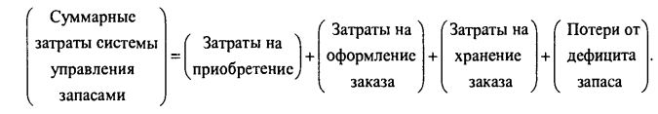

Рис 1. Суммарные затраты.

Оптимальный уровень запаса соответствует минимуму суммарных затрат. Модель управления запасами не обязательно должна содержать все четыре вида затрат. Это связано с тем, что размер некоторых из них может быть незначительным.

Классификация моделей управления запасами

Важным фактором, определяющим формулировку и решение задачи управления запасами, является то, то что объем спроса на хранимый запас(в единицу времени) может быть или детерминированным(достоверно известным) или вероятностным(описанным вероятностным распределением).
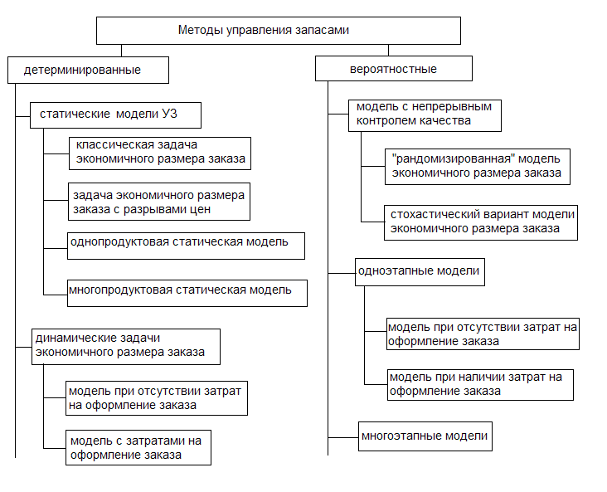
Рис.2 Классификация моделей управления запасами
На рис. 2 приведена приблизительная классификация моделей.

Детерминированные модели управления запасами

Детерминированные модели характеризуются тем, что объем спроса на хранимый запас достоверно известен. Далее будут рассмотрены два типа детерминированных моделей: статические и динамические. В статических моделях рассматриваются ситуации, когда объем спроса на хранимую продукцию является постоянным во времени. В динамических моделях объем спроса является функцией времени.

Статические модели управления запасами

В этом разделе рассмотрены несколько разновидностей моделей управления запасами, позволяющие определить размеры заказа со статическим объемом спроса.

3.1.1. Классическая задача экономичного размера заказа

Классическая задача экономичного размера заказа является простейшей моделью управления запасом, характеризуемая постоянным во времени спросом, мгновенным пополнением запаса и отсутствием дефицита. Объем заказа размещается и пополняется мгновенно, когда уровень запаса равен нулю. Затем запас равномерно расходуется с постоянной интенсивностью спроса. Оптимальное значение объема заказа определяется путем минимизации суммарных затрат, равных сумме затрат на оформление и затрат на хранение за цикл, деленных на продолжительность цикла.

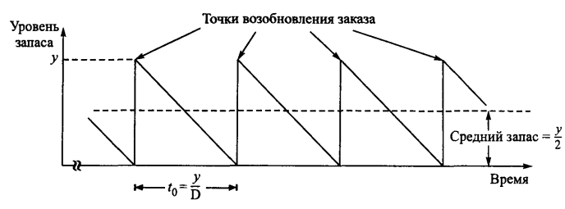
Рис 3. Изменение запаса в классической модели
где y – объем заказа (количество единиц продукции),
D – интенсивность спроса (измеряется в единицах продукции на единицу времени),
t₀ – продолжительность цикла заказа (измеряется во временных единицах).
Пример такой задачи:
Компания хранит на складе продукцию, которая потребляется с интенсивностью х единиц в день. За размещение заказа компания каждый раз платит y денежных единиц. Стоимость хранения единицы продукции на складе обходится в z денежных единиц в неделю. Требуется определить оптимальное количество заказов в течение года.

3.1.2. Задача экономичного размера заказа с разрывами цен

Задача экономичного размера заказа с разрывами цен отличается от классической задачи только тем, что продукция может быть приобретена со скидкой, если объем заказа превышает некоторый фиксированный уровень.
Пример такой задачи:
Комплектующие продаются по цене х денежных единиц за единицу, но предлагается n% скидка при покупке партии от Х единиц и выше. Компания в день использует y единиц комплектующих. Стоимость размещения заказа равна m денежных единиц, стоимость хранения единицы товара составляет z денежных единиц в день. Требуется выяснить, следует ли компании воспользоваться скидкой.

3.1.3. Многопродуктовая статическая модель

Многопродуктовая статическая модель с ограниченной вместимостью склада рассматривает задачу управления запасами n различных товаров, которые хранятся на одном складе ограниченной площади. Предполагается, что дефицит отсутствует. Отличие от ранее рассмотренных моделей состоит в том, что товары конкурируют между собой за ограниченное складское пространство.
Пример такой задачи:
Комплектующие продаются по цене х денежных единиц за единицу, но предлагается n% скидка при покупке партии от Х единиц и выше. Компания в день использует y единиц комплектующих. Стоимость размещения заказа равна m денежных единиц, стоимость хранения единицы товара составляет z денежных единиц в день. Сумма средних запасов всех предметов должна быть меньше W денежных единиц. Требуется выяснить, следует ли компании воспользоваться скидкой.

3.2. Динамические модели управления запасами

Рассматриваемые в этом разделе модели отличаются от статических тем, что:
- уровень запаса контролируется периодически на протяжение конечного числа одинаковых периодов;
- объем спроса на протяжении периода хотя и является детерминированным, но в то же время он динамический, поскольку может периодически меняться.
В этом разделе представлены две модели. В первой не учитывается стоимость размещения заказа, а вторая учитывает такие затраты.

3.2.1. Модель при отсутствии затрат на оформление заказа

В модели при отсутствии затрат на оформление заказа рассматривается задача календарного планирования производства, рассчитанная на n равных периодов. Предполагается, что:
- Отсутствие затрат на оформление заказа в любой период планирования;
- Отсутствие (недопустимость) дефицита;
- Стоимость производства единицы продукции в любой период либо является постоянной, либо имеет возрастающие предельные затраты;
- Стоимость хранения единицы продукции в каждый период является постоянной величиной.
Пример такой задачи:
Изделие производится для удовлетворения заданного спроса на n временных этапах в соответствии с определенными данными (приводятся данные по каждому периоду).
Предположим, что на этапе m требуется х дополнительных изделий. Требуется найти на каких этапах следует их изготовить.

3.2.2. Модель при наличии затрат на оформление заказа

В модели при наличии затрат на оформление заказа предполагается, что дефицит не допускается и затраты на оформление учитываются всякий раз, когда начинается производство новой партии продукции.

4. Вероятностные модели управления запасами

4.1. Модели с непрерывным контролем уровня запаса

В этом разделе рассматриваются две вероятностные модели управления запасами.

4.1.1.«Рандомизированная» модель экономичного размера

Некоторые специалисты пытались адаптировать детерминированную модель экономичного размера заказа для учета вероятностной природы спроса, используя при этом приближенный метод, который предполагает существование постоянного буферного запаса на протяжении всего планового периода. Размер устанавливается таким образом, чтобы вероятность истощения запаса в течение периода выполнения заказа(интервала между моментом размещения заказа и его поставкой не превышала наперед заданной величины.
Введем следующие обозначения:
L – срок выполнения заказа, т.е. время от момента размещения заказа до его поставки,
x_{L}- случайная величина, представляющая величину спроса на протяжении срока выполнения заказа,
µ_{L} - средняя величина спроса на протяжении срока выполнения заказа,
σ_{L} – среднеквадратическое отклонение величины спроса на протяжении срока выполнения заказа,
B – размер резервного запаса,
α – максимально возможное значение вероятности истощения запаса на протяжении срока выполнения заказа.
Основным предположением при построении модели является то, что величина спроса x_{L} на протяжении срока выполнения заказа L является нормально распределенной случайной величиной N(µ_{L}, σ_{L}).
На рис. 4 показана зависимость между размером резервного запаса B и параметрами детерминированной модели, которая включает срок выполнения заказа L, среднюю величину спроса µ_{L} на протяжении срока выполнения заказа и экономичный размер заказа y*.
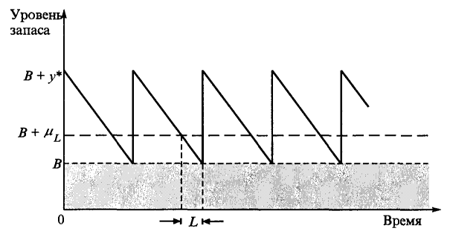
Рис 4. Зависимость между размером резервного запаса и параметрами детерминированной модели
Вероятностное условие, которое определяет размер резервного запаса B, имеет вид:
$P\left\{xL≥B+µL\right\}≤ α$,
По определению случайная величина
$z= \frac{xL-µL }{σL}$,
имеет распределение N(0,1). Значит:
$P\left\{z≥ \frac{B}{σL}\right\}≤ α$,
Следовательно, размер резервного запаса должен удовлетворять неравенству $B≥σL*Kα$, где $Kα$ – величина, определяемая из таблицы стандартного распределения.
Пример такой задачи:
Дневной спрос на кинопленку является нормально распределенной случайной величиной с математическим ожиданием n пленок и стандартным отклонением m пленок. Стоимость хранения катушки с пленкой составляет х денежных единиц. Стратегия магазина по управлению запасами состоит в размещении заказа на y кинопленок, как только уровень запаса опускается до z единиц, тем самым поддерживается одновременно постоянный резерв в w единиц. Требуется разработать рекомендации для магазина относительно стратегии по управлению запасам, полагая, что вероятность истощения запаса кинопленок на протяжении срока выполнения заказа не превышает q.

4.1.2. Стохастическая модель экономичного размера заказа

Стохастический вариант модели экономичного размера заказа, в отличие от «рандомизированной» модели, допускает неудовлетворенный спрос. В этой модели заказ размещается тогда, когда объем заказа достигает определенного уровня.
В этой модели рассматриваются следующие допущения:
- Неудовлетворенный в течение срока выполнения заказа спрос накапливается;
- Разрешается не более одного невыполненного заказа;
- Распределение спроса в течение срока выполнения заказа является неизменным во времени.

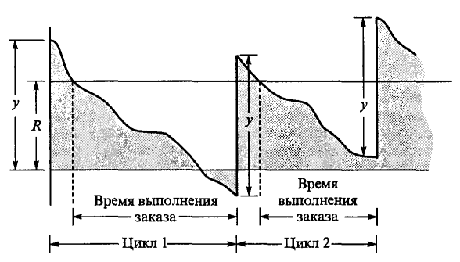
Рис 5. Стохастическая модель экономичного размера заказа.
Для определения функции, отражающей суммарные затраты, отнесенные к единице времени, введем следующие обозначения.
f(x) – плотность распределения спроса x в течение срока выполнения заказа,
D – ожидаемое значение спроса в единицу времени,
h – удельные затраты на хранение (на единицу продукции за единицу времени),
p – удельные потери от неудовлетворенного спроса (на единицу продукции за единицу времени),
K – стоимость размещения заказа,
y – размер заказа,
R – уровень запаса, при котором происходит размещение заказа.
Основываясь на этих определениях, вычислим компоненты функции затрат.
- Стоимость размещения заказов. Приближенное число заказов в единицу времени равно D/y, так что стоимость размещения заказов в единицу времени равна KD/y.
- Ожидаемые затраты на хранения. Средний уровень запаса равен:
$$I= \frac{\left(y+M\left\{R-x\right\}\right)+M\left\{R-x\right\}}{2}=\frac{y}{2}+R-M\left\{x\right\}.$$
Следовательно, ожидаемые затраты на хранения за единицу времени равны $h×I$.
- Ожидаемые потери, связанные с неудовлетворенным спросом. Дефицит возникает при $x > R$. Следовательно, ожидаемый дефицит за единицу времени равен:
$$S= \int_{R}^{∞}{\left(x-R\right)f\left(x\right)dx.}$$

Пример такой задачи:
Компания использует в производстве х единиц продукции. Спрос в период выполнения заказа является случайной величиной, равномерно распределенной на интервале [a;b]. Размещение обходится компании в y денежных единиц. Стоимость хранения единицы продукции на протяжении определенного периода составляет z денежных единиц, а удельные потери от дефицита – w денежных единиц. Требуется определить оптимальную политику управления запасами для компании.

4.2. Многоэтапные модели

Многоэтапные методы управления запасами отражают ситуацию, когда для удовлетворения спроса в течение определенного периода продукция заказывается n раз.
В многоэтапной модели предусматривается возможность задолженности и нулевые поставки, кроме того, предполагается, что спрос в каждый период описывается независящей от времени плотностью вероятности. В многоэтапной модели учитывается приведенная стоимость денег. Предполагается, что горизонт планирования охватывает n периодов и неудовлетворенный спрос может оставаться таковым лишь на протяжении одного этапа.

4.3. Одноэтапные модели

Одноэтапные методы управления запасами отражают ситуацию, когда для удовлетворения спроса в течение определенного периода продукция заказывается только один раз. Рассматривается два типа таких моделей:
1)с учетом затрат на оформление заказов;
2)без учета затрат на оформление заказов.
Введем следующие обозначения:
c – стоимость закупки (или производства) единицы продукции,
К – стоимость размещения заказа,
h – удельные затраты на хранение единицы продукции в течение рассматриваемого периода,
p – удельные потери от неудовлетворенного спроса (на единицу продукции за рассматриваемый период);
D – величина случайного спроса за рассматриваемый период;
f(D) – плотность вероятности спроса за рассматриваемый период;
y – объем заказа;
x – наличный запас продукта перед размещением заказа.
Модель определяет оптимальный объем заказа у, который минимизирует суммарные ожидаемые затраты, связанные с закупкой (или производством), хранением и неудовлетворенным спросом. При известном оптимальном значении у (обозначается у*) оптимальное управление запасами состоит в размещении заказа объемом $у*-х$, если $х<у$; в противном случае заказ не размещается.
Модель при отсутствии затрат на оформление заказа.
В этой модели принято следующее:
- Спрос удовлетворяется в начале периода непосредственно после получения заказа,
- Затраты на размещение заказа отсутствуют.
Рис.6 иллюстрирует состояние запаса после удовлетворения спроса D. Если $D<y$, запас $y-D$ хранится на протяжении периода. Если же $D>y$, возникает дефицит объема $D-y$.

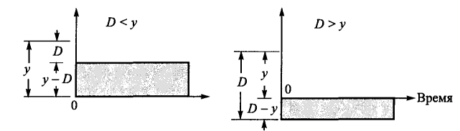
Рис 6. Состояние запаса в одноэтапной модели.

Ожидаемые затраты M{C(y)} на период выражаются следующей формулой:
$M\{C(y)\}=c(y-x)+h\int_{0}^{y}{(y-D)}f(D)dD+p\int_{y}^{∞}{(D-y)f(D)dD}$.
В данной формуле:
$c(y-x)$ - затраты на закупку всей продукции;
$h\int_{0}^{y}{(y-D)}f(D)dD$ - затраты на хранение всей продукции в течение рассматриваемого периода;
$p\int_{y}^{∞}{(D-y)f(D)dD}$ - потери от неудовлетворенного спроса на всю продукцию за рассматриваемый период.
Произведя некоторые математические расчеты, получаем:
$P\{D≤y\}=\frac{p-c}{p+h}$
Правая часть полученной формулы известна как критическое отношение. Значение у* (оптимальное значение объема заказа) определено только при условии, что критическое отношение неотрицательно, т.е. $p≥c$. Случай, когда$p<c$, является бессмысленным, т.к. это предполагает, что стоимость закупки единицы продукции выше потери от неудовлетворенного спроса. Если определять размер заказа из полученного условия, то затраты будут минимальны.
Спрос D является непрерывной случайной величиной.
Необходимым условием оптимальности являются неравенства:
$M\{C(y-1)\}≥M\{C(y)\} и M\{C(y+1)\}≥M\{C(y)\}$.
Эти условия в данном случае являются достаточными, так как функция M{C(y)} выпукла. Применение этих условий после некоторых алгебраических преобразований приводит к следующим неравенствам для определения у*:
$P\{D≤y*-1\}≤\frac{p-c}{p+h}≤P\{D≤y*\}$
Пример вероятностной одноэтапной модели управления запасам без учета затрат на оформление заказа:
Владелец газетного киоска должен определить количество экземпляров газеты, которые должны быть в продаже в начале каждого дня. Он покупает экземпляр газеты за x центов, а продает за y центов. Продажа газеты обычно происходит с 7.00 до 8.00 часов утра. Оставшиеся к концу дня экземпляры газеты повторно продают по цене z центов за экземпляр. Сколько экземпляров газеты должен закупить владелец каждое утро, если дневной спрос описывается нормальным распределением с математическим отклонением w экземпляров и стандартным отклонением q экземпляров.

Модель при наличии затрат на оформление заказа отличается от представленной выше модели тем, что учитывается стоимость К размещения заказа. Используя обозначения, введенные выше, получаем следующее выражение для суммарной ожидаемой стоимости:
$M\{\overline{C}(y)\}=K+M\{C(y)\}=K+c(y-x)+h\int_{0}^{y}{(y-D)}f(D)dD+p\int_{y}^{∞}{(D-y)f(D)dD}$
В данной формуле:
$K$ - затраты на размещение заказа;
$c(y-x)$ - затраты на закупку всей продукции;
$h\int_{0}^{y}{(y-D)}f(D)dD$ - затраты на хранение всей продукции в течение рассматриваемого периода;
$p\int_{y}^{∞}{(D-y)f(D)dD}$ - потери от неудовлетворенного спроса на всю продукцию за рассматриваемый период.
Как показано выше, оптимальное значение у* должно удовлетворять критическому отношению:
$P\{y≤y*\}=\frac{p-c}{p+h}$
Так как К является константой, минимум величины $M\{\overline{C}(y)\}$ также должен достигаться при у*, как показано на рис 7.
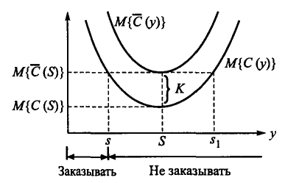
Рис 7. Функция ожидаемых затрат

На рис. 7 s и s1 получены из следующего уравнения. Приравняем ожидаемые затраты без учета затрат на оформление заказа и ожидаемые затраты с учетом затрат на оформление заказа, где S=y*.
$M\{C(s)\}=M\{\overline{C}(S)\}=K+M\{C(S)\}, s,s1<S$
Задача формулируется следующим образом. Какое количество продукции необходимо заказывать, если наличный запас перед размещением заказа составляет х единиц. Ответ на этот вопрос рассматривается по отдельности при выполнении следующих условий:
- $x<s$.
- $s≤x≤S.$
- $x>S$ .

Случай 1($x<s$).
Так как в наличии имеется х единиц продукции, соответствующие издержки содержания запаса составляют M{C(x)}. Если заказывается любое дополнительное количество продукции y(y>x), то соответствующие затраты при заданной величине у равны величине $M\{\overline{C}(y)\}$, которая учитывает стоимость К размещения заказа. Из рис. 7 следует, что
$$\min_{y>x}M(\overline{C}(y))=M\{\overline{C}(S)\}<M\{C(x)\}$$
Следовательно, оптимальной стратегией управления запасами в этом случае будет заказ в S-x единиц.

Случай 2 ($s≤x≤S$)
Из рис.7 видно, что
$$M\{C(x)\}≤\min_{y>x}M(\overline{C}(y))=M\{\overline{C}(S)\}$$
Следовательно, в данном случае дополнительных затрат не возникает, если новый заказ не размещается. Поэтому у*=х.

Случай 3 ($s>S$)
Из рис. 7 видно, что при $у>х$
$$M\{C(x)\}<M\{\overline{C}(y)\}$$
Это неравенство показывает, что в данном случае экономичнее будет не размещать заказ, т.е. у*=х.
Описанная стратегия показывает управления запасами, часто именуемая ($s-S$) - стратегией, определяется следующим правилом.
Если $х<s$ , делать заказ объемом $S-x$,
если $х≥s$, заказывать не следует.

ЗАКЛЮЧЕНИЕ
В ходе исследования моделей управления запасами были рассмотрены ключевые концепции. Каждая из этих моделей предлагает уникальный подход к управлению запасами, позволяя компаниям эффективно реагировать на изменения спроса и поставок. Таким образом, изучение и применение различных моделей управления запасами является важным аспектом эффективного операционного менеджмента, способствующим повышению конкурентоспособности и устойчивости бизнеса в условиях динамичной экономики.

СПИСОК ИСПОЛЬЗОВАННЫХ ИСТОЧНИКОВ

  - Таха Х. Введение в исследование операций. М.: Издательский дом “Вильямс”, 2005.–912 с.
  - https://infopedia.su/23c34.html
  - https://studwood.net/10903/menedzhment/veroyatnostnye_modeli_upravleniya_zapasami

См. Таха Х. «Введение в исследование операций», 7-е издание, стр.616

